Associazione Culturale Jazz Club Ferrara
Regione Emilia–Romagna, Comune di Ferrara, Endas Emilia-Romagna

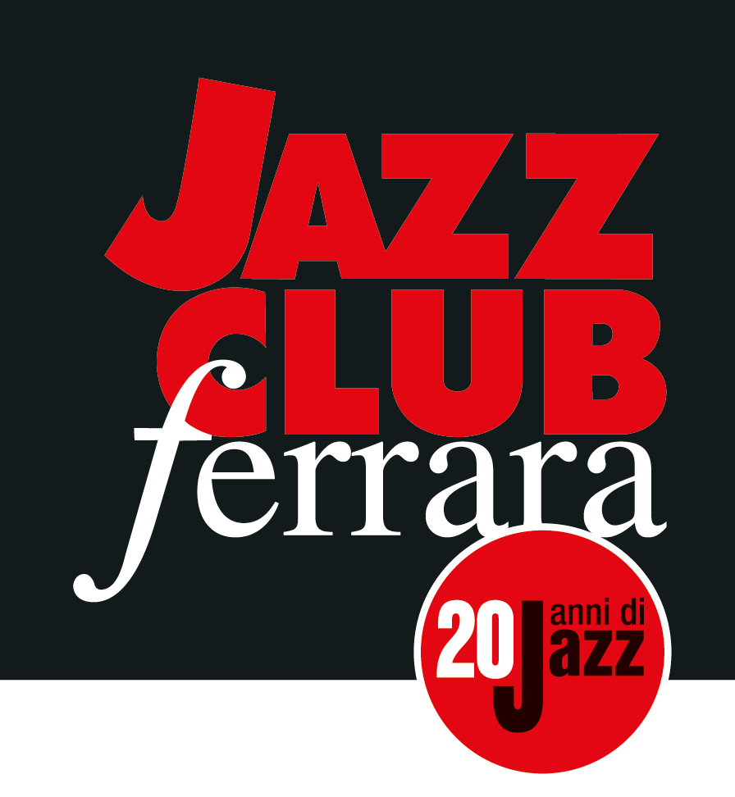

Ferrara in Jazz 2018 – 2019

XX Edizione
05 ottobre 2018 – 30 aprile 2019

COMUNICATO STAMPA

Jazz Club Ferrara

in collaborazione con

presenta

Sabato 09 marzo, ore 21.30
George Cables Quartet Featuring Victor Lewis
George Cables, pianoforte
Piero Odorici, sax tenore, sax soprano
Essiet Essiet, contrabbasso
Victor Lewis, batteria

Sabato 9 marzo è il miglior modern mainstream a sancire il primo appuntamento 2019 firmato Crossroads & Ferrara in Jazz. Ad esibirsi sul palco del Torrione sarà il quartetto di una stella del jazz, il pianista George Cables coadiuvato dal ficcante drumming di Victor Lewis. Completano la formazione altri due virtuosi del proprio strumento, Piero Odorici ai sassofoni ed Essiet Essiet al contrabbasso.
Sabato 9 marzo (inizio ore 21.30) è il miglior modern mainstream a sancire il primo appuntamento 2019 firmato Crossroads & Ferrara in Jazz. Ad esibirsi sul palco del Torrione sarà il quartetto di una stella del jazz, il pianista George Cables coadiuvato dal ficcante drumming di Victor Lewis. Completano la formazione altri due virtuosi del proprio strumento, Piero Odorici ai sassofoni ed Essiet Essiet al contrabbasso.
Art Pepper lo chiamava ‘Mr. Beautiful’ per impeccabile perizia tecnica e una musicalità fuori dal comune tali da rendere ogni interpretazione un unicum. Classe 1944, George Cables gode del privilegio di essere nato a New York ma sono le sue sorprendenti capacità che, terminati gli studi, gli consentono di inserirsi velocemente nella scena jazzistica del tempo. Siamo alla fine degli anni ’60 quando lo troviamo a fianco di Paul Jeffrey e Max Roach e nei gruppi di Art Blakey e Sonny Rollins.
È grazie a quest’ultimo se Cables visita la West Coast di cui si innamora a tal punto da lasciare la Grande Mela. Del periodo californiano sono da menzionare le collaborazioni con Freddie Hubbard, Woody Shaw, Bobby Hutcherson e l’inizio dell’attività di leader. Le successive chiamate di Dexter Gordon, George Benson e Art Pepper, con cui militerà fino al 1982 (anno della scomparsa del grande sassofonista), lo rendono non solo best musician for musicians, ma anche uno dei più apprezzati pianisti presenti sulla scena da oltre quarant’anni.
Eleganza del fraseggio e raffinatezza del tocco costituiranno la base per un toccante dialogo in musica corroborato dalla batteria di Victor Lewis e dalla fluidità del contrabbasso di Essiet Essiet a cui si aggiunge la verve del sax di un amico del Torrione, Piero Odorici.
Ferrara in Jazz è possibile anche grazie al prezioso sostegno di Automaster Concessionaria Toyota e Lexus. Nella serata di sabato sarà possibile ammirare, direttamente all'ingresso del Jazz Club Ferrara, il nuovissimo Lexus UX Hybrid, primo crossover compatto ibrido elettrificato firmato Lexus e il Lexus NX Hybrid, il SUV compatto Lexus che ostenta un design grintoso grazie alla griglia a clessidra, alle eleganti rifiniture cromate e ai fari a LED sportivi.

INFORMAZIONI
www.jazzclubferrara.com
jazzclub@jazzclubferrara.com

Per informazioni e prenotazione cena 331 4323840 tutti i giorni dalle ore 12:00 alle ore 22:00.

Il Jazz Club Ferrara è affiliato Endas, l’ingresso è riservato ai soci.

DOVE
Torrione San Giovanni via Rampari di Belfiore, 167 – 44121 Ferrara. Se si riscontrano difficoltà con dispositivi GPS impostare l’indirizzo Corso Porta Mare, 112 Ferrara.

COSTI E ORARI
Intero € 25
Ridotto € 20
Concerto fuori abbonamento

Non si accettano pagamenti POS

Apertura biglietteria 19.30
Cena a partire dalle ore 20.00
Primo set 21.30
Secondo set 23.00

PRESIDENZA
Andrea Firrincieli

DIREZIONE ARTISTICA
Francesco Bettini

UFFICIO STAMPA
Eleonora Sole Travagli
e-mail: solejazzclubferrara@gmail.com ; press@jazzclubferrara.com
cell. + 39 339 6116217

